**Спортивное мероприятие**

**«Веселые старты»**

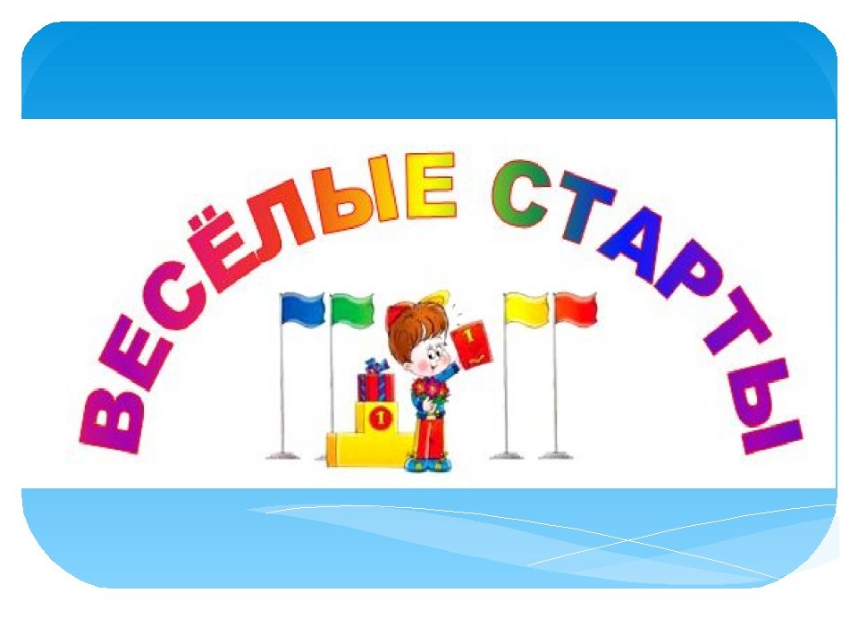

**Цели:**

* Пропаганда здорового образа жизни.
* Развитие личности ребёнка на основе овладения физической культурой.
* Воспитание чувства коллективизма, товарищества, взаимовыручки, творческого мышления.

**Ход урока**

Здравствуйте, дорогие ребята и уважаемые гости! Нам очень приятно видеть всех Вас сегодня в нашем спортивном зале! Мы начинаем самую весёлую из всех спортивных и самую спортивную из всех весёлых игр – "Весёлые старты”! И наш спорт зал превращается в весёлый стадион! Участники будут состязаться в меткости, ловкости, смекалке, быстроте!  
  
Представление команд «девиз и название команды.  
Ведущий:

Итак, с командами познакомились, напутствие услышали – пора начинать наши Весёлые старты! Команды «На право!» к месту проведения эстафет шагом марш!  
  
**1 эстафета.** **"Разминка”.**

Инвентарь: мяч  
Первый участник берет в руки мяч, бежит, обегает кеглю и возвращаясь к команде передает эстафету следующему участнику. Побеждает команда, закончившая эстафету первой.

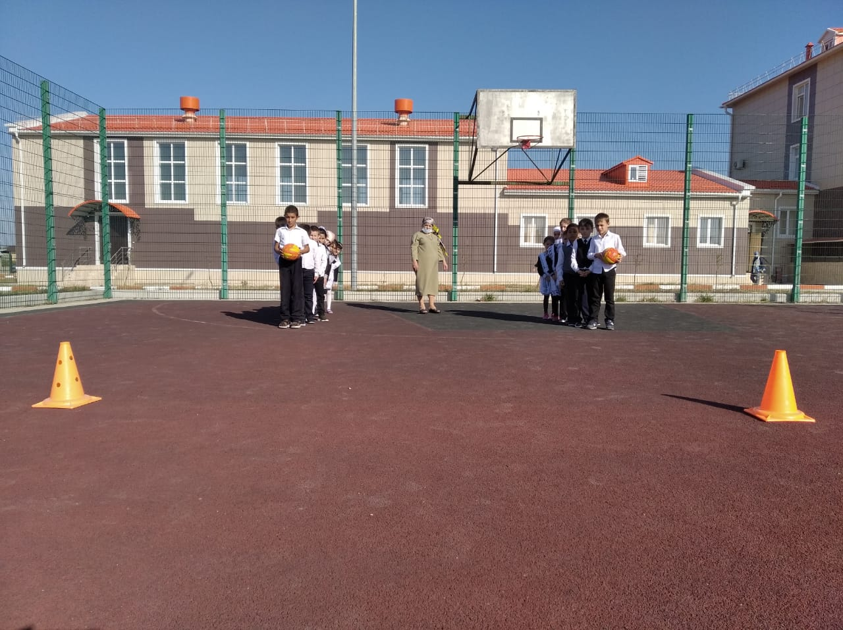

**2 эстафета. «Бег по кочкам»**  
Играющие делятся на команды, игроки которых строятся в колонны по одному. Перед каждой командой от линии старта до линии финиша на расстоянии 1 — 1,5 м друг от друга, чертят кружки диаметром 30 — 40 см по прямой или извилистой линии.  
По сигналу руководителя первые номера с эстафетной палочкой перепрыгивают из кружка в кружок, после чего кратчайшим путем возвращаются обратно и передают эстафетную палочку очередному игроку, который выполняет то же задание. Выигрывает команда, игроки которой раньше закончат эстафету.  
  
**3 эстафета. «Меткий стрелок»**

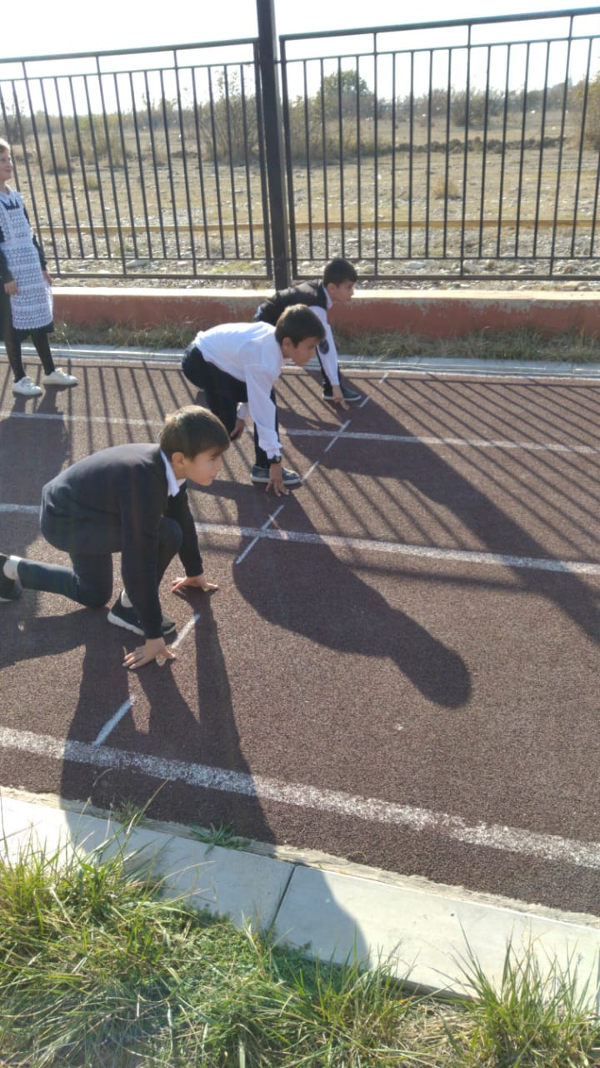Инвентарь: ведро, шишки.  
Напротив каждой команды находится ведро. По очереди каждый игрок делает один бросок шишкой в ведро. При подсчете очков учитывается количество попаданий.  
  
**4 эстафета. «Донеси мяч»**  
Необходимо донести 2 мяча в руках, не уронив их.  
Побеждает та команда, которая первой закончила и не уронила мяч.  
**5 эстафета. «Быстрый поезд»**  
Дети разбиваются на две команды. Игроки каждой команды строятся один за другим в колонну. Перед каждой командой на расстоянии 6 — 7 м поставлена кегля. Первый игрок в команде бежит к кегле обегает его и возвращается на место, где за него хватается следующий участник, и дети бегут к кегле вдвоем. Затем возвращаются и берут третьего и т. д., пока вся команда не обежит вокруг флажка. Побеждает та команда, которая закончит игру первой.

**Ведущий:** А теперь немного отдохнем. Я буду читать стихи, а вы, где нужно, мне дружно помогайте.

Я начну, а вы заканчивайте,

Дружно хором отвечайте.

Игра веселая футбол,

Уже забили первый... (гол).

Вот разбежался сильно кто-то

И без мяча влетел... (в ворота).

А Петя мяч ногою хлоп

И угодил мальчишке... (в лоб).

Хохочет весело мальчишка,

На лбу растет большая... (шишка).

Но парню шишка нипочем,

Опять бежит он за... (мячом).

С этим заданием мы справились, продолжим эстафеты.

**6 эстафета. «Не урони мяч»**  
Два участника, стоя лицом друг к другу, удержиивают большой мяч двумя руками, оббегая стойку возвращаются к своей команде. Передают мяч следующим участникам.  
**7 эстафета. «Туннель»**  
Перед каждой командой лежит большой мешок без дна, по сигналу, участники добегают до мешка, пролезают в нём, оббегая стойку, возвращаются к своей команде. Побеждает та команда, закончившая эстафету первой.  
**8 эстафета. «Посадка картофеля»**

Участники построены в колонну друг за другом. Первому в колонне дается мяч . По сигналу первый участник, бежит до линии, кладет мяч, возвращается обратно. Второй бежит и забирает мяч касаясь рукой следующего игрока.

**9.Эстафета «Я, ты, мы»**

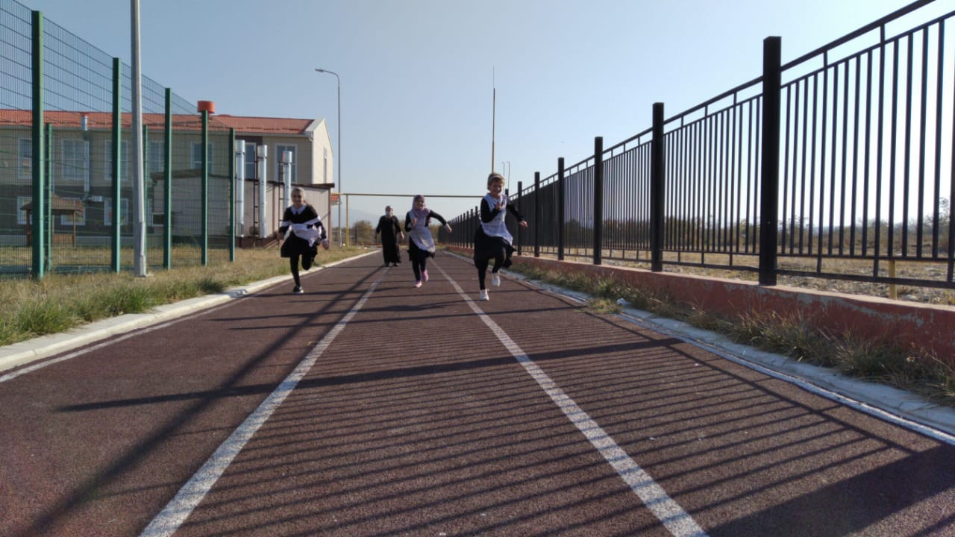

Команды выстраиваются в шеренги. Первые члены команды бегут, огибая свою шеренгу. Когда участник обегает команду, за него цепляется следующий, они бегут вдвоем и т. д. Побеждает та команда, которая раньше заканчивает эстафету.

**10.Эстафета с мячом**

Участники встают друг за другом. Капитанам вручаются мячи. По сигналу ведущего капитаны передают мяч через голову второму игроку, второй — третьему, и так до последнего. Последний, получив мяч, должен обежать свою команду, встать во главе ее и прокатить мяч по земле между ног членов команды. Последний игрок, приняв мяч, бежит вперед и снова передает мяч через голову.

**11. Весёлая компания** ( команда движется вместе - друг за другом, слушая ведущего. Какую часть тела ведущий называет, за ту часть участники держатся за впереди стоящего)  
**Жюри подводит итоги нашего соревнования. А теперь давайте отгадаем несколько загадок:**

1. Силачом я стать решил,  
К силачу я поспешил:  
- Расскажите вот о чем,  
Как вы стали силачом?  
Улыбнулся он в ответ:  
- Очень просто. Много лет,  
Ежедневно, встав с постели,  
Поднимаю я ... *(Гантели)*  
  
2. Есть лужайка в нашей школе,  
А на ней козлы и кони.  
Кувыркаемся мы тут  
Ровно сорок пять минут.  
В школе – кони и лужайка?!  
Что за чудо, угадай-ка! *(Спортзал)*

3. Безбородый и не белый,  
Гладкое, без шерсти, тело,  
Железные копыта,  
Словно в землю врытый,  
Он не блеет, не шумит,  
Где поставят – там стоит;  
Его не двигают – Через него прыгают. *(Снаряд – козёл)*

По пустому животу

Бьют меня — невмоготу!

Метко сыплют игроки

Мне ногами тумаки. (Футбольный мяч)

 Не пойму, ребята, кто вы?

Птицеловы, рыболовы?

Что за невод во дворе?

— Не мешал бы ты игре!

Ты бы лучше отошел,

Мы играем в... (волейбол).

 Когда весна берет свое

И ручейки бегут звеня,

Я прыгаю через нее,

Ну, а она — через меня. (Скакалка)Ведущий:  
Дорогие ребята, вы сегодня отлично соревновались, а ваши болельщики прекрасно за вас болели и это, несомненно, предавало вам сил. Давайте подведём итоги наших Весёлых стартов. Награждение победителей.

